รายงานผลการจัดกิจกรรม
โครงการค่าใช้จ่ายในการจัดการศึกษาขั้นพื้นฐานโรงเรียนพระปริยัติธรรม แผนกสามัญศึกษา
ค่ากิจกรรมพัฒนาคุณภาพผู้เรียน
*****************************************
๑. ชื่อกิจกรรม : กิจกรรมไหว้พระสวดมนต์

๒. ระยะเวลาดำเนินการ
ตลอดปีการศึกษา 2568
- ภาคเรียนที่ ๑: พฤษภาคม – ตุลาคม ๒๕๖๘
- ภาคเรียนที่ ๒: พฤศจิกายน ๒๕๖๘ – มีนาคม ๒๕๖๙
(ยกเว้นวันหยุดนักขัตฤกษ์ และวันหยุดตามที่กระทรวงศึกษาธิการ/สำนักงานพระพุทธศาสนาแห่งชาติกำหนด)

๓. รายละเอียดของกิจกรรม : กิจกรรมสวดมนต์ทำวัตรเช้า (ก่อนเข้าเรียน)
ตารางกิจกรรมไหว้พระสวดมนต์ ประจำปีการศึกษา ๒๕๖๘ (วันจันทร์ – วันศุกร์)

วัน | เวลา | รูปแบบกิจกรรม / บทสวดมนต์ | สถานที่
จันทร์ – ศุกร์ | ๐๘.๐๐ - ๐๘.๓๐ น. | • สามเณรทุกรูปพร้อมกัน  • สวดมนต์บูชาพระรัตนตรัย  • สวดทำวัตรเช้า  • นั่งสมาธิ  • แผ่เมตตาและอุทิศส่วนกุศล  • ให้โอวาทธรรม/แจ้งข่าวสารโดยพระอาจารย์/ครู | ห้องจริยธรรม

๔. ผู้ร่วมกิจกรรม
- พระภิกษุ ๘ รูป - ครู ๕ คน
- สามเณร ๑๓๒ รูป - บุคลากรทางการศึกษา ๑ คน
- นักศึกษาฝึกประสบการณ์วิชาชีพ ๓ คน
รวมผู้เข้าร่วมทั้งสิ้น ๑๔๙ รูป/คน

๕. งบประมาณ
งบประมาณที่ได้รับ
- งบประมาณที่ได้รับจากสำนักงานการศึกษาฯ จำนวน ๐.๐๐ บาท
- งบประมาณจากเงินรายได้สถานศึกษา จำนวน ๓,๐๐๐ บาท
งบประมาณที่จ่าย
- งบประมาณที่จ่ายจริง จำนวน ๐.๐๐ บาท
งบประมาณคงเหลือ
- คงเหลือ จำนวน ๐.๐๐ บาท

๖. ปัญหาและอุปสรรคของกิจกรรมสวดมนต์ทำวัตรเช้า (ก่อนเข้าเรียน) (ด้านการดำเนินงานและงบประมาณ)
- ด้านการดำเนินงาน:
  - ความพร้อมด้านเวลาของสามเณร: สามเณรบางรูปเข้าพบบทเรียนหรือกิจกรรมสวดมนต์ล่าช้าเนื่องจากมีศาสนกิจช่วงเช้าที่ทับซ้อน เช่น การเดินทางกลับจากการบิณฑบาตในสายที่ระยะทางไกล การฉันภัตตาหารเช้า หรือการกวาดลานวัด/เสนาสนะในวัดที่ตนเองพำนัก ทำให้เวลา ๐๘.๐๐ น. มีความกระชั้นชิดเกินไป
  - ความพร้อมของผู้นำสวด: สามเณรนักเรียนที่เป็นแกนนำ (ต้นเสียง) ในการนำสวดมนต์ทำวัตรเช้าในบางวัน ขาดการซักซ้อม ทำให้การเอื้อนทำนองสวดมนต์แปลไม่พร้อมเพรียง และสามเณรชั้นเด็กเล็ก (ม.๑) ยังจำบทสวดมนต์แปลไม่ได้ทั้งหมด
- ด้านงบประมาณ:
  - งบประมาณในการจัดซื้อ จัดพิมพ์ หรือซ่อมแซม "หนังสือสวดมนต์ทำวัตรเช้า (ฉบับแปล)" มีไม่เพียงพอ ทำให้หนังสือสวดมนต์ที่มีอยู่มีสภาพชำรุด ฉีกขาด หรือมีจำนวนไม่ครบตามจำนวนสามเณรนักเรียนที่เพิ่มขึ้นในแต่ละปีการศึกษา
๗. ปัญหาและอุปสรรคของกิจกรรมสวดมนต์ทำวัตรเช้า (ก่อนเข้าเรียน) (ด้านสภาพแวดล้อม)
- ด้านสภาพอากาศและสถานที่จัดกิจกรรม:
  - ในกรณีที่จัดกิจกรรมบริเวณลานหน้าเสาธง (กลางแจ้ง) ในฤดูฝนจะประสบปัญหาพื้นที่เปียกแฉะ หรือในฤดูหนาวอากาศจะเย็นจัดและมีลมแรง ส่งผลกระทบต่อสุขภาพของสามเณร และทำให้เนื้อผ้าจีวรสะบัดรบกวนสมาธิขณะสวดมนต์
  - ในกรณีที่สวดมนต์ในหอประชุมหรือศาลาธรรมศาลา หากระบบระบายอากาศไม่ดี ขาดพัดลม หรือมีสภาพแออัด จะทำให้สามเณรรู้สึกร้อน อบอ้าว และเกิดอาการง่วงซึมได้ง่ายในขณะ สวดมนต์

- ด้านระบบเครื่องเสียงและสิ่งรบกวนภายนอก:
  - ไมโครโฟนและเครื่องขยายเสียงของโรงเรียนบางครั้งเกิดสัญญาณรบกวน (เสียงหวีด/เสียงหอน) หรือดังไม่ทั่วถึง ทำให้นักเรียนที่นั่งอยู่แถวหลังไม่ได้ยินเสียงนำสวด ส่งผลให้ขาดความจดจ่อในกิจกรรม
  - มีเสียงรบกวนจากสภาพแวดล้อมภายนอกวัด/โรงเรียน เช่น เสียงการจราจรบนท้องถนน หรือเสียงชุมชนรอบข้าง รบกวนความเงียบสงบในขณะปฏิบัติธรรมเจริญจิตตภาวนา
๘. ข้อเสนอแนะเพื่อการพัฒนากิจกรรมสวดมนต์ทำวัตรเช้า (ก่อนเข้าเรียน)
- การบริหารจัดการเวลาและกระบวนการ:
  - ควรยืดหยุ่นหรือปรับเวลาเริ่มกิจกรรมจาก ๐๘.๐๐ น. เป็น ๐๘.๑๕ น. เพื่อให้สามเณรที่ไปบิณฑบาตสายไกลหรือติดศาสนกิจช่วงเช้า มีเวลาเตรียมตัวและจัดแต่งกายห่มจีวรให้เรียบร้อยสมณสารูปก่อนเข้าแถว
  - จัดให้มี "โครงการพี่นำน้อง" โดยให้สามเณรพี่เลี้ยงชั้น ม.ปลาย ที่มีความเชี่ยวชาญด้านศาสนพิธี มาเป็นแกนนำฝึกซ้อมบทสวดมนต์ให้กับสามเณรบวชใหม่ (ชั้น ม.๑) ในช่วงสัปดาห์แรกของการเปิดภาคเรียน
- การปรับปรุงสื่อนวัตกรรมและงบประมาณ:
  - ควรจัดทำสื่อนวัตกรรม เช่น แผ่นพับบทสวดมนต์แบบเคลือบพลาสติก แทนเล่มหนังสือ เพื่อความทนทานและลดต้นทุนงบประมาณ หรือจัดทำเป็น E-Book/ไฟล์ภาพบทสวดมนต์ ฉายขึ้นจอโปรเจกเตอร์หรือทีวีหน้าหอประชุม เพื่อให้สามเณรสวดตามได้พร้อมกันโดยไม่ต้องถือหนังสือ
- การปรับปรุงสภาพแวดล้อม:
  - ควรจัดพื้นที่สวดมนต์ให้อยู่ในอาคารเปิดโล่ง (เช่น ศาลาการเปรียญ หรือโถงใต้อาคารเรียน) เพื่อแก้ปัญหาเรื่องแดด ฝน และลมแรง และจัดให้มีเสื่อหรืออาสนะรองนั่งที่สะอาด เรียบร้อย
  - ตรวจเช็กระบบเครื่องเสียง ลำโพง และไมโครโฟนให้อยู่ในสภาพพร้อมใช้งานทุกเช้า และสอดแทรก "การฝึกอานาปานสติ (ดูลมหายใจ)" สั้นๆ ๓ - ๕ นาทีก่อนเริ่มสวดมนต์ เพื่อปรับคลื่นสมองและเตรียมความพร้อมในการเรียนรู้ตลอกทั้งวัน

รับรองข้อมูลตามนี้

(พระรักข์ภิพัฒน์ รักษาป่า)
ตำแหน่ง : ครู
ผู้รับผิดชอบโครงการ

รับรองข้อมูลตามนี้

(พระเจษฎา ญาณเมธี)
ตำแหน่ง : รองผู้อำนวยการโรงเรียน

รับรองข้อมูลตามนี้

ลงชื่อ...........................................
(พระครูศรีสุตโสภณ)
ตำแหน่ง : ผู้อำนวยการโรงเรียนอภัยอริยศึกษา

ภาพประกอบการดำเนินการจัดกิจกรรม
กิจกรรมไว้พระสวดมนต์

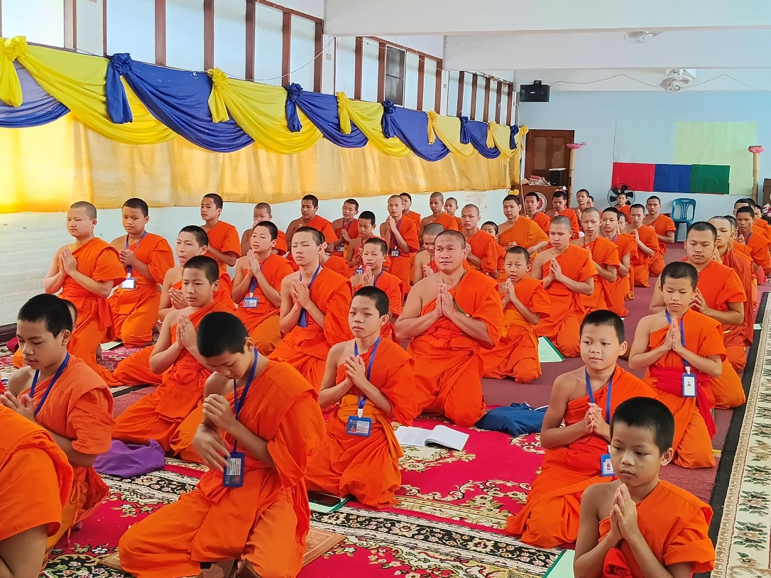

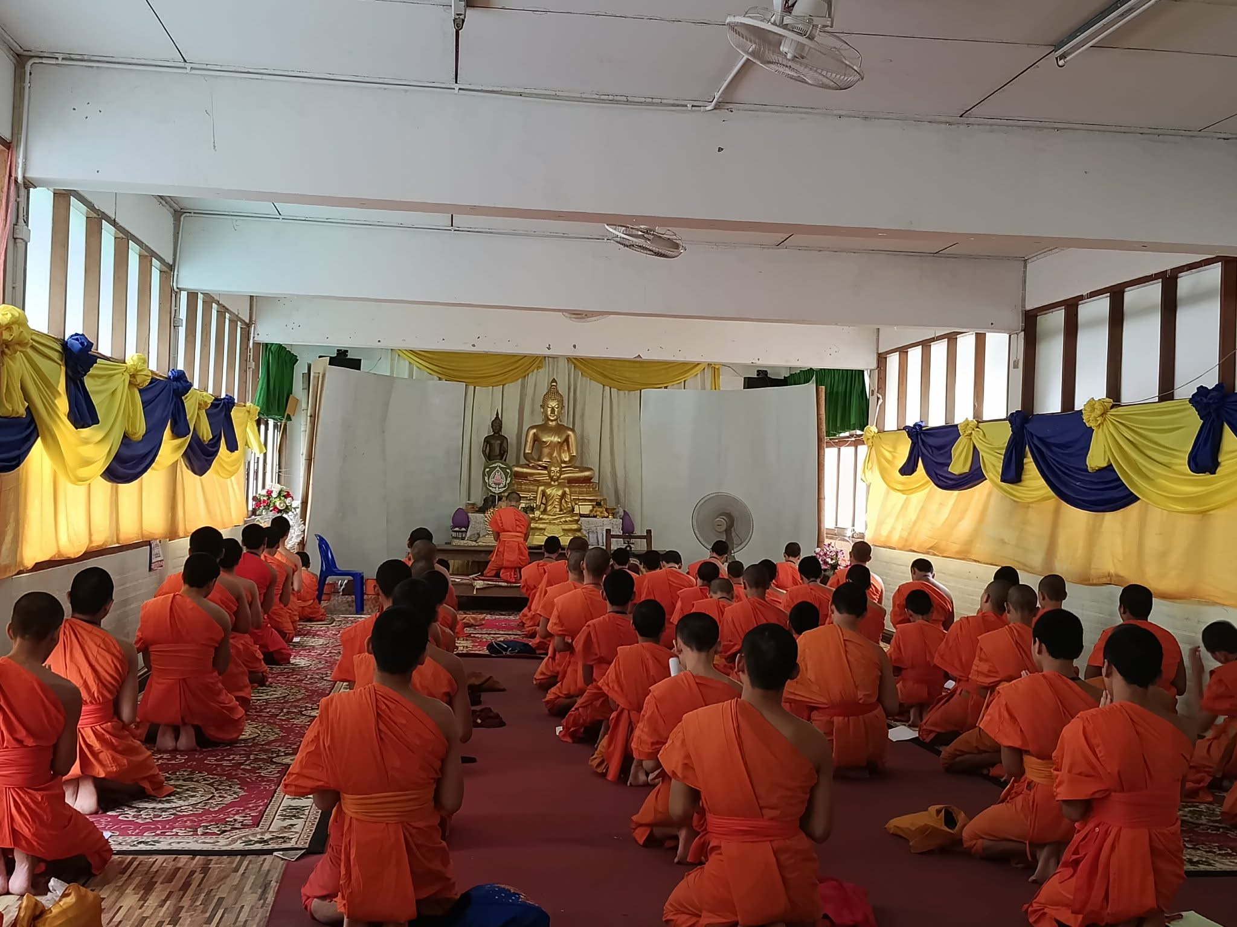

ภาพประกอบการดำเนินการจัดกิจกรรม
กิจกรรมไว้พระสวดมนต์
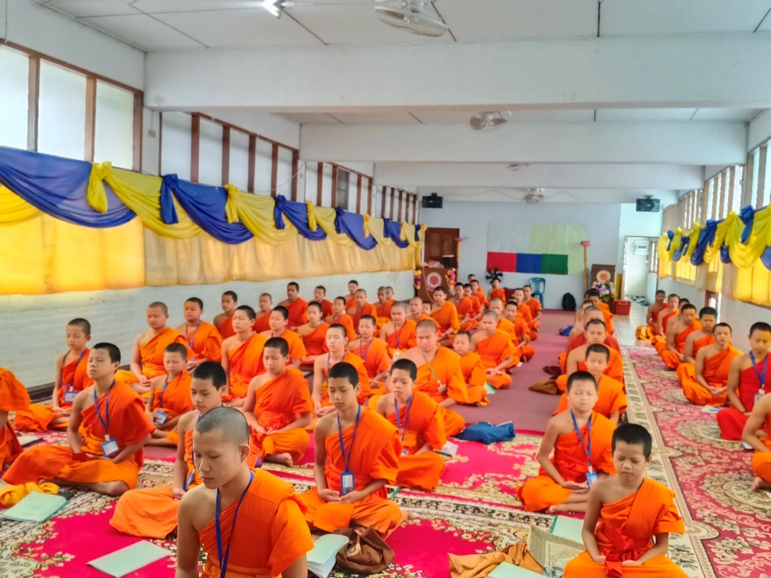

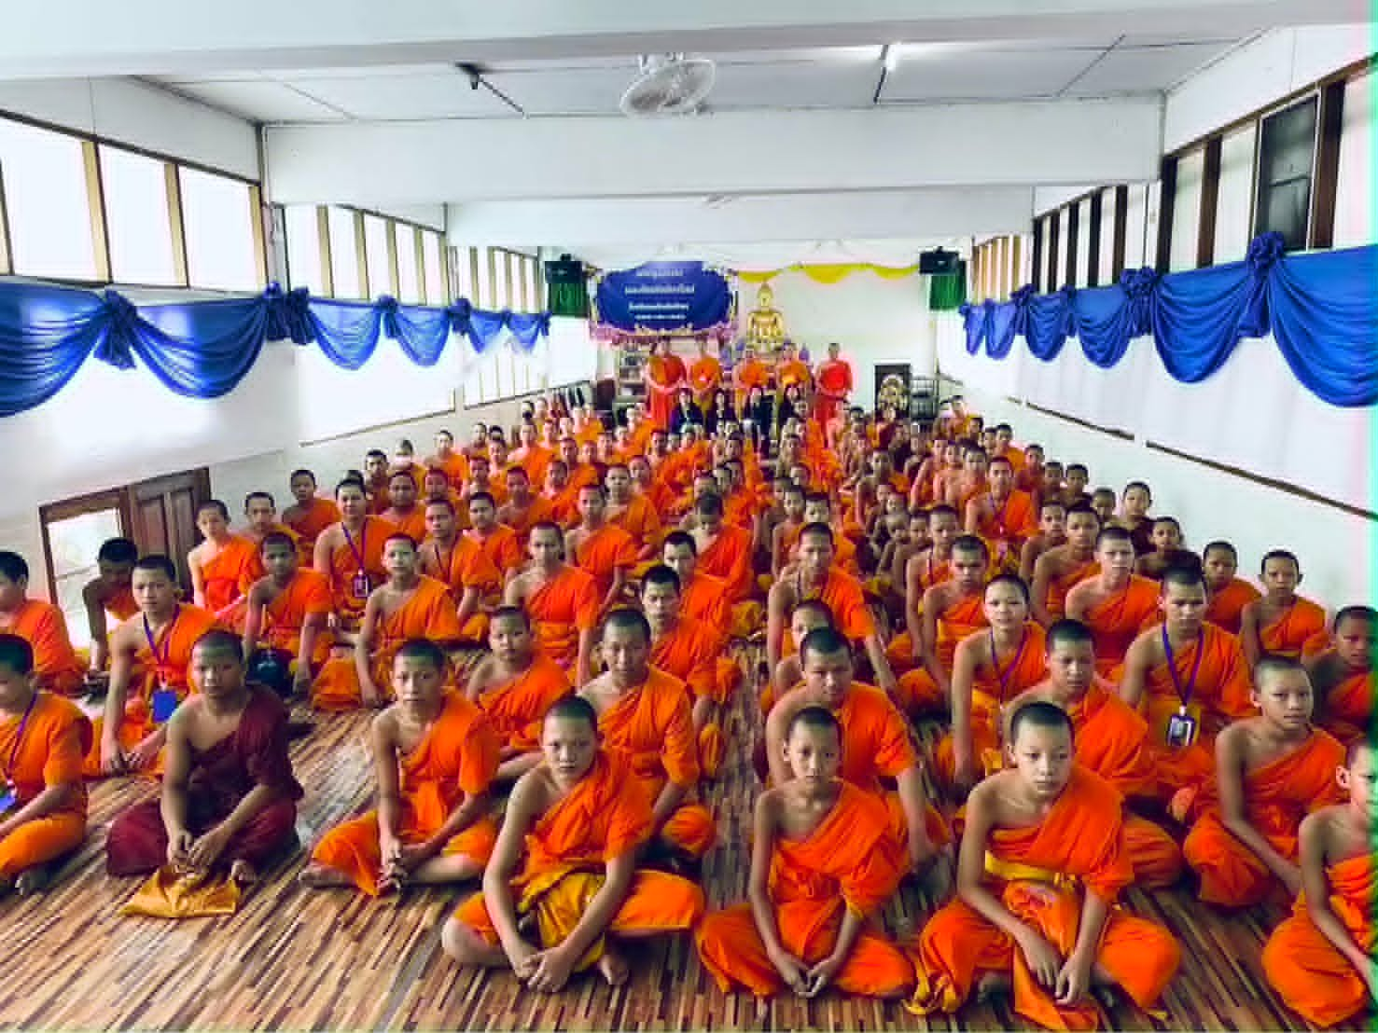

รับรองข้อมูลตามนี้
ลงชื่อ.................................................ผู้รับผิดชอบกิจกรรม
(พระรักข์ภิพัฒน์ รักษาป่า)
ตำแหน่ง : ครู
กิจกรรมไหว้พระสวดมนต์
(แบบปีงบประมาณ)

ชื่อกิจกรรม : กิจกรรมไหว้พระสวดมนต์
ลักษณะกิจกรรม : กิจกรรมต่อเนื่อง
สนองกลยุทธ์โรงเรียน : กลยุทธ์ที่ 1 , กลยุทธ์ที่ 2
สอดคล้องกับมาตรฐานการศึกษาของสถานศึกษา : มาตรฐานที่ 1
ผู้รับผิดชอบโครงการ : พระรักข์ภิพัฒน์ รักษาป่า
กลุ่มที่รับผิดชอบ : กลุ่มบริหารงานบุคคล

1. หลักการและเหตุผล
โรงเรียนอภัยอริยศึกษาเล็งเห็นความสำคัญของพระพุทธศาสนาจึงได้จัดกิจกรรมไหว้พระสวดมนต์ทุกสัปดาห์ขึ้น เพื่อพัฒนาจิตใจและปลูกฝังคุณธรรม จริยธรรม และศีลธรรม ตามหลักพุทธศาสนาและเข้าใจในหน้าที่ของชาวพุทธ ส่งเสริม ปลูกจิตสำนึกในการรักชาติ ศาสนา และพระมหากษัตริย์ สามารถนำหลักธรรมไปประยุกต์ใช้ในชีวิตประจำวันได้อย่าง เก่ง ดี มีความสุข และรู้จักรักษาอนุรักษ์วัฒนธรรมประเพณีไทย สืบสานประสานความสัมพันธ์ที่ดีและมีจิตอสาต่อสังคม ซึ่งกิจกรรมที่จัดขึ้นเป็นการปลูกฝังให้นักเรียนโรงเรียนอภัยอริยศึกษาได้ปฏิบัติตนในพระพุทธศาสนาได้อย่างถูกต้อง และเป็นการฝึกให้นักเรียนได้มีพฤติกรรมที่เหมาะสมตามวัย

2. วัตถุประสงค์
๒.๑ เพื่อพัฒนาส่งเสริมให้ผู้เรียนได้มีองค์ความรู้และทักษะประสบการณ์ในและสวดแบบพื้นเมือง
แบบล้านนา
๒.๒ เพื่อสืบสานวิถีวัฒนธรรมแบบล้านนา
๒.๓ เพื่อให้เกิดการเผยแผ่พระพุทธศาสนาและจรรโลงพุทธศาสนาสืบไป
2.4 เพื่อแสดงจิตสำนึกรักและส่งเสริมการเคารพและศรัทธาในพระพุธทศาสนา

3. เป้าหมาย เชิงปริมาณและคุณภาพ
3.1 เชิงปริมาณ/ด้านผลผลิต (Outputs)
นักเรียนร้อยละ ๘๕ มีความรู้และทักษะด้านการสวดมนต์พื้นเมือง
3.2 เชิงคุณภาพ/ด้านผลลัพธ์ (Outcomes)
นักเรียนสามารถสวดมนต์แบบล้านนาและในกิจกรรมทางศาสนาได้

4. วิธีดำเนินการ/ขั้นตอนดำเนินการ
กิจกรรมสำคัญ | ระยะเวลา | งบประมาณ | ผู้รับผิดชอบ
1. ประชุมผู้ที่เกี่ยวข้อง  ปฏิบัติการตามขั้นตอนที่กำหนด ดังนี้  ทำแบบสวดมนต์  สวดมนต์ไหว้พระ ประจำวัน | มีนาคม 256๘ | ๓,000 บาท | พระรักข์ภิพัฒน์  รักษาป่า

5. ระยะเวลาดำเนินการ
ตลอดปีการศึกษา

6. งบประมาณ
๓,๐00 บาท (สามร้อยบาทถ้วน)

7. หน่วยงาน/ผู้ที่เกี่ยวข้อง
  - กลุ่มบริหารวิชาการ
  - กลุ่มบริหารงานทั่วไป
  - นายทะเบียน
  - เจ้าหน้าที่แนะแนว
  - คณะครูและนักเรียน

8. ระดับความสำเร็จ
ตัวบ่งชี้ความสำเร็จ | หน่วยนับ | เป้าหมาย | ผลการดำเนินงาน
เชิงปริมาณ/ด้านผลผลิต  ๑. นักเรียนได้รับการฝึกการสวดมนต์แบบล้านนา  เชิงคุณภาพ/ด้านผลลัพธ์  ๑. นักเรียนสามารถสวดมนต์แบบล้านนาและในกิจกรรมทางศาสนาได้ | รูป  รูป | 1๓๒  1๓๒

9. ผลที่คาดว่าจะได้รับ
๙.๑ ผู้เรียนได้มีองค์ความรู้และทักษะประสบการณ์ในและสวดแบบพื้นเมืองแบบล้านนา
๙.๒ ผู้เรียนได้สืบสานวิถีวัฒนธรรมแบบล้านนา
๙.๓ ผู้เรียนได้เผยแผ่พระพุทธศาสนาและจรรโลงพุทธศาสนาสืบไป
๙.4 ผู้เรียนได้แสดงจิตสำนึกรักและส่งเสริมการเคารพและศรัทธาในพระพุธทศาสนา

(พระรักข์ภิพัฒน์ รักษาป่า) (นางสาวรัตนา กัญจนวัตตะ)
ผู้เสนอโครงการ ผู้เห็นชอบโครงการ

(พระครูศรีสุตโสภณ,ดร.)
ผู้อำนวยการ
ผู้อนุมัติโครงการ



คำสั่งโรงเรียนอภัยอริยศึกษา
ที่......../๒๕๖๘
เรื่อง แต่งตั้งคณะกรรมการดำเนินงานกิจกรรมไหว้พระสวดมนต์ ประจำปีการศึกษา ๒๕๖๘

*************************************************

ด้วยโรงเรียนอภัยอริยศึกษา ได้กำหนดจัดกิจกรรมไหว้พระสวดมนต์ ประจำปีการศึกษา ๒๕๖๘ เพื่อส่งเสริมให้นักเรียนได้ฝึกปฏิบัติตนตามหลักพระพุทธศาสนา ปลูกฝังคุณธรรม จริยธรรม สร้างสมาธิ ความมีระเบียบวินัย และพัฒนาคุณลักษณะอันพึงประสงค์ของผู้เรียน อันเป็นการส่งเสริมการพัฒนาผู้เรียนให้เป็นคนดี มีปัญญา และดำรงตนอยู่ในสังคมได้อย่างมีความสุข เพื่อให้การดำเนินกิจกรรมเป็นไปด้วยความเรียบร้อย มีประสิทธิภาพ และบรรลุตามวัตถุประสงค์ของโครงการ จึงแต่งตั้งคณะกรรมการดำเนินงาน ดังต่อไปนี้

๑. คณะกรรมการอำนวยการ
๑. พระครูโอภาสปัญญาคม ผู้จัดการโรงเรียน ประธานกรรมการ
๒. พระครูศรีสุตโสภณ, ดร. ผู้อำนวยการโรงเรียน รองประธานกรรมการ
๓. พระเจษฎา ญาณเมธี รองผู้อำนวยการโรงเรียน กรรมการ
๔. นางสาวรัตนา กัญจนวัตตะ รองผู้อำนวยการโรงเรียน กรรมการ
มีหน้าที่
๑. กำหนดนโยบาย แนวทาง และให้คำปรึกษาในการดำเนินกิจกรรม
๒. อำนวยความสะดวกและสนับสนุนทรัพยากรในการดำเนินงาน
๓. กำกับ ติดตาม และประเมินผลการดำเนินงานให้เป็นไปตามวัตถุประสงค์

๒. คณะกรรมการดำเนินงาน
๑. พระเจษฎา ญาณเมธี ประธานกรรมการ
๒. พระทรงชัย อาภสฺสรเมธี รองประธานกรรมการ
๓. พระรักข์ภิพัฒน์ รตนวโร กรรมการและเลขานุการ
๔. พระมหาไพรัช วชิโร กรรมการ
๕. นางสาวพัณณ์ชิตา สายปัญญาชัยวุฒิ กรรมการ
๖. นางสาวชนัญพัทธ์ ธเนศสุทธิกิตติ์ กรรมการ
๗. นางสาวหิรัณภิยา แสนหล้า กรรมการ
๘. นายกำธร กระจ่างกิจใจชุ่ม กรรมการ
๙. นายธนายุทธ แซ่ยับ กรรมการ
มีหน้าที่
๑. วางแผนและจัดเตรียมกิจกรรมไหว้พระสวดมนต์
๒. จัดเตรียมสถานที่ เครื่องเสียง และอุปกรณ์ประกอบพิธี
๓. ควบคุม ดูแลนักเรียนให้เข้าร่วมกิจกรรมอย่างพร้อมเพรียง
๔. ประสานงานกับครู บุคลากร และผู้เกี่ยวข้อง
๕. สรุปผลการดำเนินงานและรายงานผลต่อผู้บริหาร

๓. คณะกรรมการฝ่ายพิธีการและศาสนพิธี
๑. พระทรงชัย อาภสฺสรเมธี ประธานกรรมการ
๒. พระรักข์ภิพัฒน์ รตนวโร กรรมการ
๓. พระมหาไพรัช วชิโร กรรมการ
หน้าที่
๑. จัดเตรียมบทสวดมนต์ คำบูชาพระรัตนตรัย และเอกสารประกอบพิธี
๒. ดำเนินกิจกรรมด้านศาสนพิธีให้ถูกต้องตามหลักพระพุทธศาสนา
๓. ควบคุมลำดับพิธีการให้เป็นไปด้วยความเรียบร้อย

๔. คณะกรรมการฝ่ายสถานที่และโสตทัศนูปกรณ์
๑. พระเจษฎา ญาณเมธี ประธานกรรมการ
๒. นายกำธร กระจ่างกิจใจชุ่ม กรรมการ
หน้าที่
๑. จัดเตรียมสถานที่ประกอบกิจกรรม
๒. ดูแลระบบไฟฟ้า เครื่องเสียง และอุปกรณ์ต่าง ๆ
๓. อำนวยความสะดวกแก่ผู้เข้าร่วมกิจกรรม

๕. คณะกรรมการฝ่ายงบประมาณและพัสดุ
๑. นางสาวรัตนา กัญจนวัตตะ ประธานกรรมการ
๒. นางสาวหิรัณภิยา แสนหล้า กรรมการ
๓. นายกำธร กระจ่างกิจใจชุ่ม กรรมการและเลขานุการ
หน้าที่
๑. จัดซื้อ จัดหา และควบคุมวัสดุอุปกรณ์
๒. จัดทำบัญชีรายรับ–รายจ่าย
๓. สรุปผลการใช้จ่ายงบประมาณ

๖. คณะกรรมการฝ่ายประเมินผลและรายงานผล
๑. พระรักข์ภิพัฒน์ รตนวโร (รักษาป่า) ประธานกรรมการ
๒. นางสาวชนัญพัทธ์ ธเนศสุทธิกิตติ์ กรรมการ
๓. นางสาวพัณณ์ชิตา สายปัญญาชัยวุฒิ กรรมการ
หน้าที่
๑. จัดทำแบบประเมินความพึงพอใจ
๒. รวบรวมข้อมูล วิเคราะห์ และสรุปผลการดำเนินงาน
๓. จัดทำรายงานสรุปผลกิจกรรมเสนอต่อผู้บริหารโรงเรียน

ทั้งนี้ ตั้งแต่บัดนี้เป็นต้นไป

สั่ง ณ วันที่ ................. เดือน ........................ พ.ศ. ๒๕๖๘

(พระครูศรีสุตโสภณ)
ผู้อำนวยการโรงเรียนอภัยอริยศึกษา

